2013-2014学年第2学期考试试题（A）卷
课程名称 《数字逻辑》 任课教师签名
出题教师签名 题库抽题 审题教师签名
考试方式 （闭）卷 适用专业班级 12计算机学院各专业
考试时间 （ 120 ）分钟

题号 | 一 | 二 | 三 | 四 | 五 | 总分
得分
评卷人

- 填空题（每空1分，共20分）

- 进行时序逻辑电路的分析时，需要列出逻辑电路的一些方程式，这些方程式包括时钟方程、 、 和 。
- 逻辑代数的三个规则分别是代入规则、对偶规则和 。
- 门电路的输入、输出高电平赋值为 ，低电平赋值为 ，这种关系称为负逻辑关系。
- 数据选择器是在 的作用下，从 中选择 作为输出的组合逻辑电路。
- 触发器有 个稳态,可记录 位二进制码,一个25进制计数器至少包含 个触发器。
- 对于JK触发器，若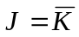，则可完成 触发器的逻辑功能；对于T触发器，若现态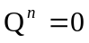，欲使次态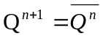，输入T= 。
- 将2015个“1”异或起来得到的结果是 。
- 时序逻辑电路必须具有_________能力,因此一定含有___________。
- 具有存放数码和使数码逐位右移或左移的电路称为 。
- 函数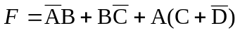，则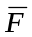= ，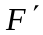= 。

- 化简与证明题（每小题8分，共32分）

- 用公式法求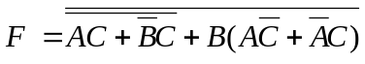的最简与或表达式。
- 求出下列逻辑函数的最简“与-或”表达式。
- 判断函数是否存在冒险,并消除可能出现的冒险。
- 用真值表证明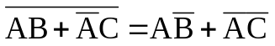

- 分析题(每小题10分，共20分)

- 分析图1所示电路的逻辑功能。
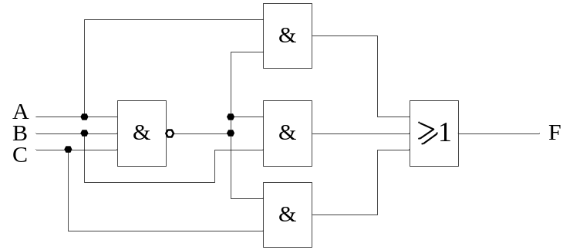
图1

- 分析图2所示电路，写出激励方程、状态方程、输出方程，列出状态表，画出状态图，并分析该电路的功能。
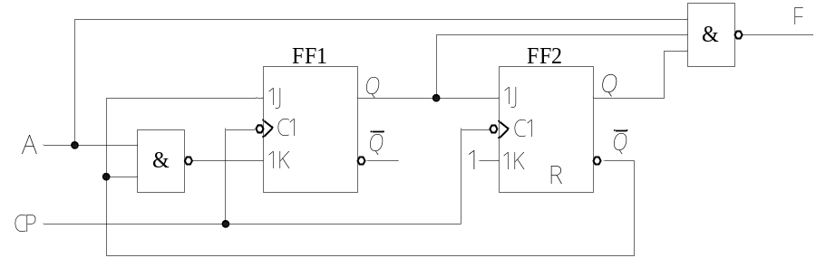
图2

四、应用题（12分）

某设备有开关A、B、C，要求：只有开关A接通的条件下，开关B才能接通；开关C只有在开关B 接通的条件下才能接通。违反这一规程，则发出报警信号。采用四选一数据选择器设计一个能实现这一功能的报警控制电路。

五、设计题（16分）

试用上升沿触发的JK触发器设计一同步时序逻辑电路，其状态图如图3所示，要求电路使用的门电路最少。
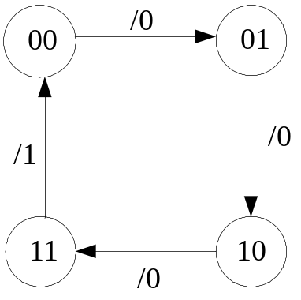
图3

